Az autodidakta/kritikus tanulás mintázatai – III. rész – továbbra is a just-in-time-tudásmenedzsmentről
(Patterns of the autodidactic/critic-oriented learning – Part III)
Pitlik László, KJE/MY-X team
Kivonat: Az 1. és a 2. rész folytatásaként a just-in-time-tudásmenedzsment gondolatvilág 3. része az alapozó jegyzet által fókuszált újabb és újabb fejezetek kapcsán újra és újra kiemeli azokat a megközelítéseket, melyek segítenek lehatárolni egymással szemben az ECDL<BSC/BPROF<MSC<PHD szinteket. Segítenek megérteni a tantárgyi határok feleslegességét. Segítenek elszakadni a matematika-fókuszú oktatástól. Segítenek az ember-gép-szimbiózis magasabb szintre emelésében. Segítenek az Excel-orientáltság jobb megértésében.
Kulcsszavak: tudásmenedzsment, oktatásdidaktika, gyakorlat-orientáltság, duális képzés, tantervkészítés, akkreditáció, optimalizálás, minőségmenedzsment
Abstract: Following the logic of the 1. and 2. parts, the 3. part is focusing on the same elements of the just-in-time-knowledge-management like before: this part supports deriving knowledge in different levels like ECDL, BSC/BPROF, MSC, PHD or even resolving borders of disciplines, defining new points of views – more and more independent from the power of the mathematics, increasing the human-machine-interaction-potential, and placing the Excel-demos into the foreground.
Keywords: knowledge management, didactics, praxis-orientation, dual education, curricula, accreditation, quality management, optimization

Bevezetés
A cikk apropóját az első és a második rész (https://miau.my-x.hu/bprof/autodidakta_kritikus_tanulas_mintazatai.pdf, …),ill. továbbra is a Házy Attila és Nagy Ferenc (2009): Adatstruktúrák és algoritmusok, https://www.tankonyvtar.hu/hu/tartalom/tamop425/0046_adatstrukturak_es_algoritmusok/adatok.html tankönyv és a BPROF képzés akkreditációs anyaga adja.

Példa: Az általánosra kell felkészülni – nem a speciálisra
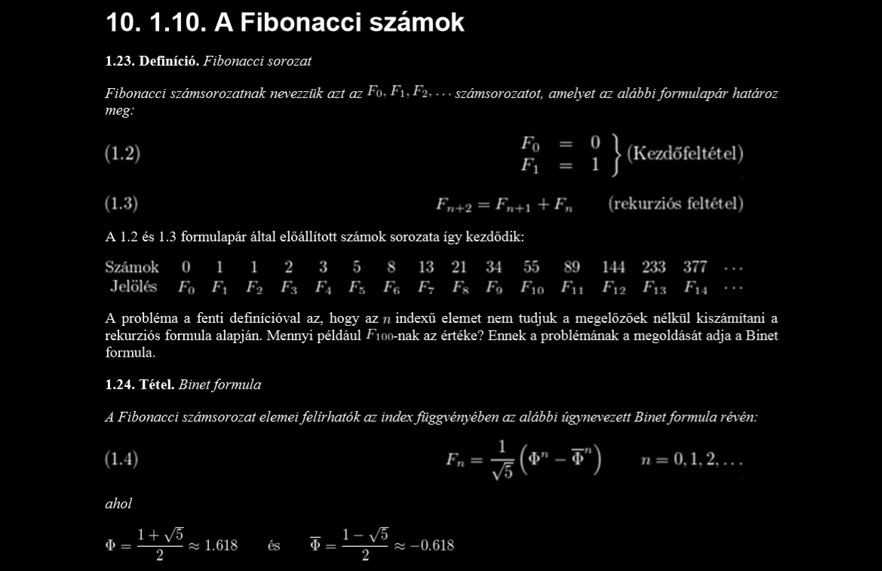
A BPROF képzés akkreditált tanterve keretében matematikai alapokat is kell oktatni és ezen belül kell, hogy szó legyen a sorozatokról. Vajon miért?
Ha az adatszerkezetek és algoritmusok tárgy létezik és ebben van sorozatokra utaló példa, akkor a matematikai alapok kapcsán (feltételezve, hogy a szinkronitást sikerül garantálni a két tárgy előrehaladását illetően) a sorozatok, s ezen belül is a Fibonacci-sorozat említése segítheti az ún. ráépülő tárgyat.
A kérdés itt a ráépülés, ill. a szinkronitás logisztikai valóságát érinti: vagyis miért nem az beszél a sorozatokról, aki ezekre hivatkozni kíván, s teszi ezt pont ott és pont akkor és pont olyan mélységig, ahogy fő céljait ez a legjobban szolgálja – vagyis alapvetően a just-in-time-tudásmenedzsment elvárásait követve?!
Amennyiben létrehozunk egy alapozó tárgyat és ezt önálló entitássá tesszük, akkor ennek oktatói előbb-utóbb késztetést fognak érezni, hogy a ráépülés mibenlétét talán soha meg nem ismerve, saját renoméjuk és/vagy a szakma/diszciplína becsületének védelme érdekében, vagyis: hogy a rendelkezésre álló időkeretet mindenkor úm. „színvonalasan” (a diszciplína szempontjából színvonalasan) lehessen kitölteni, tehát késztetést fognak érezni arra, hogy az alapozó tárgy erőforráskereteit saját logikájuk szerint optimalizálják. S ne a ráépülés (a just-in-time) logikája szerint! S mivel a raktár előzetes feltöltése a just-in-time-elv sérelmére lehetséges csak, így ezen új optimum léte szinte törvényszerű a pedagógiatörténet alapján. Attól azonban, hogy valami törvényszerű, még nem optimális!
A másik üzenete az alapozó jegyzetből kiemelt inverz részletnek az, hogy egy BPROF-Hallgatótól nem várható el, hogy annál többet értelmezzen és megjegyezzen, mint hogy egyes rekurzív feladatoknak (például a Fibonacci-sorozat 100. értékét firtató kérdésre adandó válasz algoritmusának) lehetséges rekurzív és nem rekurzív megközelítése. A nem rekurzív megoldást a BPROF-Hallgató majd meg fogja kapni pl. MSC-s IT-Hallgatóktól és vagy matematikusoktól. S persze nem lehet elégszer említeni, hogy sosem lesz baj, ha egy BPROF-Hallgató véletlenül, mert személyisége és ennek fejlődése éppen olyan, amilyen, magától is tisztában van egyes matematikai lehetőségekkel. DE ezt vizsgahelyzetben számon kért tudásként elvárni nem illik, nem szabad, felesleges.
Elvárandó azonban, hogy autodidakta módon (vö. LLL) a BPROF-végzettséggel rendelkezők képesek legyenek az Internetes keresés keretében felismert nem rekurzív megoldást értelmezni és a rekurzív megoldást kiváltani.
Azt is meg kell jegyezni, hogy nem illik, hogy azokban a munkakörökben, ahol majd egy BPROF-végzettségű Hallgató elhelyezkedik, érdemi optimalizációs kihívások jelenjelenek meg: vagyis pl. valaha is számítson, hogy egy adott algoritmus rekurzív és így rel. nagy erőforrás-igényű, vagy sem.
Még azon is érdemes elgondolkodni, hogy egy BPROF-Hallgató elvárhatja-e, hogy egy matematikus Hallgató/szakértő a Binet-formulát nem a fenti módon adja át neki, hanem pl. egy Excel-demo formájában, mely megértése quasi algoritmizálható kihívásként is felfogható, lévén az Excel-képletek és ezek kapcsolatai egy fajta szabványos értelmezési teret alapoznak meg (vö. második rész).
A szóban forgó Excel-demo a fenti inverz idézet középső két sorát (számok, jelölés) egy harmadik sorral (Binet) egészítené ki. A számok sorban mindenkor a két előző szám összegeként lenne képezve képlettel a megfelelő érték, míg a jelölés a megfelelő F(index)-et tartalmazná. A Binet-sorban pedig a Binet-formula képlete alapján a számokkal oszloponként azonos értéket kellene, hogy lássuk…
A Binet-formula léte és főleg ennek bizonyítása nem BSC/BPROF szintű tudás tehát, így órarendi keretek között ezzel foglalkozni nem szükséges – s sokadszor hangsúlyozandó: nem is káros.
Önmagában véve mindennemű bizonyítás BPROF-szinten az ajánlott irodalom szintjét nem lépheti át, s nem válhat semmiképpen kötelező irodalommá. A BPROF-szint nem arról szól, hogy meg lehessen, meg kelljen kérdőjelezni a szakmai összefüggések alapvető rétegeit.
(vö. https://miau.my-x.hu/bprof/fibonacci_binet.xlsx)
Szemben pl. a történelem-oktatás vélelmezhetően masszívan szubjektív hermeneutikájával, (mely időről időre történelem-hamisításnak is neveztetik, hiszen az esetlegesen ténylegesen tényként elfogadandó részletekből ezekből semmiképpen nem következő értékítélet-rózsaablakokat rak ki a mindenkor „történész” (bértollnok) a világ bármely országában/rendszerében időről időre - vö. a történelmet a győztesek írják), az informatika oktatás esetében nem az a lényeg, hogy a matematikusok által eleve objektíven felügyelt részigazságok valóban igazak-e, mert alapvetően igazak, hanem az, hogy ezek létét ismerje és hasznosítását uralja a BPROF-Hallgató. A történelem oktatása esetében a helyzet fordított kellene, hogy legyen: ott a tények levezetésének mikéntje lenne az az objektív tudás (pl. C14-módszer, gyomortartalom, genetikai vizsgálatok, stb. ill. a konzisztens gondolkodási mintázatok), melyek létét ismertetni kellene, ill. az egyes tények mögötti vizsgálati módszerek tetszőleges részletességgel kellene, hogy a diákok számára elérhetők legyenek, hogy a tényt, tényként merjék tisztelni. S tények alapján levonható következtetések esetében pedig az objektív értékeítélt-alkotás matematikája (vö. pl. hasonlóságelemzés – anti-diszkriminatív modelljei) lehetnének azok a masszívan kötelező tananyagok, melyek alapján a mindenkori tények (big data) és a mindenkori következtető mechanizmusok eredőjeként a diákok nem bértollnoki véleményekkel találkoznának, hanem a szemük előtt születne a Vélemény, a Robot-Történész Véleménye: vö. https://miau.my-x.hu/miau/196/My-X%20Team_A5%20fuzet_HU_jav.pdf
A BPROF-tanterv kapcsán a fenti logika alkalmazandó lesz minden, nem IT-orientált tárgy kapcsán az IT-orientált tárgyakkal való összevetés keretében (pl. EU-civilizáció, gazdasági, jogi ismeretek).
A következő példák minden BPROF-Hallgató számára az örökölt szubjektivitás ellensúlyozása érdekében adaptálandó alapfeladatnak tekintendők:
- https://miau.my-x.hu/miau/quilt/2020/quilt2/launching2020III25/part0.html (minden rész)
- https://miau.my-x.hu/miau2009/index.php3?x=e0&string=szocio
- https://miau.my-x.hu/miau2009/index.php3?x=e0&string=fogalom-
- http://miau.my-x.hu/miau/195/begriff_bildung_ukraine.doc

Példa: A bizonyítások a just-in-time-tudásmenedzsment megsértését jelentik
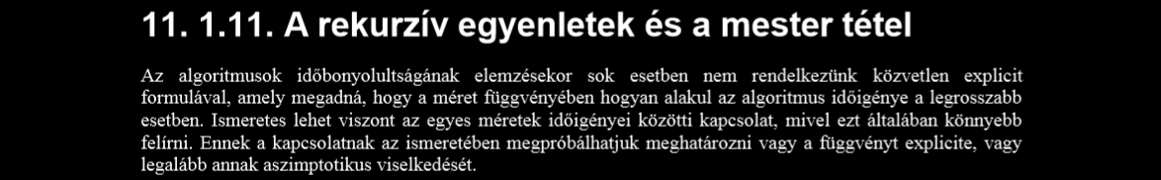
Ahogy az már a Binet-formula kapcsán is kimondásra került (s mennyivel PC-bb lett volna egyszerűen az alapjegyzet egyes fejezeteit indoklás nélkül „csak ajánlott” irodalommá átminősíteni), a bizonyítások nem szükséges alkotó elemei egy BPROF-képzés számon kérendő/vizsgahelyzetekhez vezető tantervének.
A fenti példa különösen eklatáns: a tantárgy (adatszerkezetek és algoritmusok) keretében a Hallgató talán még egyetlen egy programot sem írt, semmilyen programnyelven nem tud, vagy esetleg autodidakta módon már átlépte ezt a határt, de pénzt még nem keresett programozással, ahol a program ellenértéke annak az információs többletértéknek egy része, melyet az automatizálás révén a program, mint robot (mint termelőerő, munkaerő, munkás) képes realizálni a futása során folyamatosan.
Addig tehát, amíg valaki egy problémát nem oldott meg n-féleképpen, ill. adott csoport tagjaként nem lát rá n-féle megoldási alternatívára úm. a tanulás melléktermékeként, s nem merül fel benne a kérdés, vajon melyik megoldásnak mekkora a többletérték-termelő képessége, ill. melyik megoldás megalkotása mennyibe illett volna, hogy kerüljön piaci körülmények között, vagyis melyik megoldási alternatíva a legjobb, addig nem létezik számára az az OAM (táblázat, mátrix), melynek sorai valóban létező programok (megoldási alternatívák, objektumok), melyek egyik attribútuma (oszlopa) a valamilyen módon becsült időbonyolultság, s ezen oszlop cellái az egyes alternatív megoldásokhoz tartozó időbonyolultság-becslések konkrét értékei, ill. még inkább, ezek rangsora, ahol a rangsor egyben meghatározza a feldolgozás logikája okán a becsléstől elvárt pontosságot. Jelen esetben tehát a becslési pontosságnak „csak” annyit kell megadnia, hogy egy adott megoldási alternatíva időbonyolultsága mely másik alternatívákhoz áll a legközelebb (alulról és felülről).
Természetesen más jellegű adatfeldolgozás során (pl. a megoldási alternatívák átlagos időbonyolultsága, időbonyolultság maximuma, minimuma, szórása, stb.) a tételes becslés szükségesnek tűnik – amennyiben ezen számított értékekhez érdemi (ismét csak többletérték termelésre alkalmas) hermeneutika, s nem csak a számítás lehetősége tartozik. Érdemi hermeneutika minden olyan szabály, mely azt mondja meg, hogy adott pl. átlagos időbonyolultságnak mi a következménye, s ennek a következményeknek van-e más következmények levezetéséhez bármilyen köze…

Példa: Gyakorlatorientáltság mindenek előtt
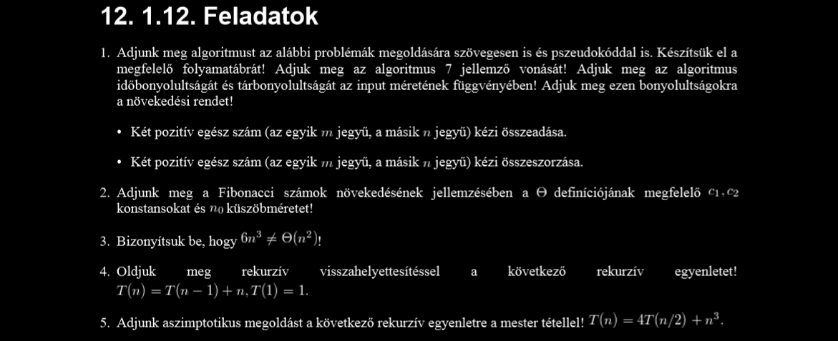
A fenti példák kapcsán az 1. feladat érdekes feladat lehet a BPROF-képzés számára, amennyiben elvárjuk, hogy több alternatív megoldás is készüljön, s az így körvonalazódó OAM (ahol az egyes alternatív megoldások, mint objektumok attribútumainak száma min. 7+1+1+1 (7 jellemző + időbonyolultság, tárbonyolultság, növekedési rend) celláiban szereplő értékek megadását a potenciális Megrendelőtől várjuk, aki nem csak, hogy meg kell, hogy adja ezen értékeket, hanem ráadásul azt is el kell mondania, miért volt értelme számára az OAM-ot összeállítani, vagyis az OAM alapján mit vár el a BPROF-Hallgatótól? Ez az elvárás lehet pl. a legjobb alternatíva (objektum) levezetése, de lehet (vö. kérdőívezés: pl. https://miau.my-x.hu/miau/158/la158.doc, https://miau.my-x.hu/miau/256/torrent/liar-detection-in-questionnaires.docx) bármely OAM-érték ellenőrzése, egy, a fenti feladatokra nem a BPROF-Hallgató által kitalálandó robot felhasználásával, bevonásával.
A BPROF-Hallgató (végzett szakértő) szerepe így összevethető az információbróker szerepével, akinek Megrendelője akár képes is lehet a teljes kiadott feladat (az információbrókerség esetén: adatgyűjtés, strukturálás, minősítés, becslés, stb.) végrehajtására, de tudja, hogy ennek időigénye jelentősen redukálható, ha profinak adja át a feladatot. Az információs többletérték a megtakarított Megrendelői idő értéke, melynek egy része az információbróker díja. Így az információbróker hasznosságának keretei kezdettől fogva adottak: vö. https://miau.my-x.hu/miau2009/index.php3?x=e0&string=miau_ib
Az alternatív megoldások leíró adatainak értékelése tehát racionális feladatnak tűnik, ahol az információs többletérték pl. a véletlenszerűen/ideológiai alapon választott megoldás, mint győztes jövőbeli gazdasági hatásai és a valóban legjobb alternatíva alkalmazásának jövőbeli gazdasági hatásai között különbséget jelentik.
A jövőbeli alkalmazás fordulat elvárja, hogy olyan feladat alternatív megoldásai kapcsán fogalmazódjon meg a legjobb feltárásának Megrendelői igénye, mely önmagában is létező, valós, haszontermelő.
A fenti példában szereplő feladatok (pl. összeadás) olyan univerzális feladat, mely egy elméleti matematikus, informatikus számára, s így az összes számológépet/számítógépet használó társadalom számára releváns kérdés, de még sem BPROF-releváns feladat, mert üzemszerűen ez a kérdés nem illene, hogy felmerüljön BPROF-végzettséggel betöltendő munkakörök esetében (akár egyetlen egyszer is).
Sokkal inkább releváns feladat egy BPROF-Hallgató számára pl. a szöveges, a pszeudo-nyelvi és a folyamatábra által leírt egy és elvileg ugyanazon megoldásmenetek között potenciális kockázatok feltárása, vagyis a félreértések minimalizálása – mely kihívásra jelenleg a KNUTH-i elv még nem szolgáltat támogatást, vagyis egy természetesen emberi nyelven írt szöveg, ennek egy pszeudo-nyelvi átirata és egy ebből készült folyamatábra azonosságát egyelőre algoritmus nem képes deklarálni.
A szöveges, pszeudo-nyelvi, folyamatábra-alapú átiratokat még érdemes lehet kiegészíteni egy Excel-alapú demo elvárásával is. A kérdés már csak az, vajon általában véve és/vagy személyre szabottan mik azok az üzemszerűen is felmerülő feladatok, melyek esetén legalább egyszer, gyakorló jelleggel a BPROF-Hallgató illik, hogy szembesüljön az alternatívák leírásával és ezen OAM értelmezésével.
Az oktatási üzemben, ahol az egyetem, mint tanműhely értelmezendő (vö. http://miau.my-x.hu/miau/200/20150429_mta_tm.doc), az alábbi valós feladatok merülhetnek fel, melyek programozási aktivitásokat is elvárhatnak: pl.
- Hogyan lehet elérni, hogy egy, valaki által másnak elérhetővé tett tartalom adott idő elteltével ne legyen tovább látható az eredetileg a tartalmat bemutató felületen? (vö. https://miau.my-x.hu/bprof/a.html)
- Hogyan lehet egy online szaklap számára online támogatást nyújtani a szaklap funkcióinak (egyenkénti) lefedésére? (vö. https://miau.my-x.hu/miau/262/esettanulmany_online_szaklap.docx)
- Hogyan lehet egy számítógépes vizsgáztatásra alkalmas megoldást Moodle-alapon kialakítani? (vö. https://miau.my-x.hu/digeco/2020/alapelvek_feladat_view.docx, ill. https://miau.my-x.hu/digeco/2020/alapelvek_moodle_view.docx, valamint https://miau.my-x.hu/digeco/2020/kepernyokep_tesztek.docx).
- Hogyan lehet nyilvántartani és ellenőrző értelmezés alá vetni anonim jelenléti/találkozási adatokat egy oktatási üzemben (COVID-alaphelyzetben támogatva a járványügyi intézkedéseket alapadatokkal, jelentésekkel)?
- Hogyan lehet a Hallgatók számára kötelezően előírt tantárgyértékelési tesztek kitöltését személyre szabottan ellenőrizni, de az értékelés személytelenségét garantálni? (vö. https://miau.my-x.hu/digeco/2020/kerdoiv_demo.xlsx)
- Hogyan lehet egy egyedi projektmenedzsment szoftvert (funkcióról funkcióra) kialakítani? (vö. https://miau.my-x.hu/miau/262/terv_v2.docx)
- …
További részletek: https://miau.my-x.hu/digeco/2020/myclassroom_myscience.docx
A személyre szabott oktatás keretei között, ill. duális képzést feltételezve nem csak az egyetem lehet tanműhely, hanem bármilyen cég (akár a Hallgató személyes üzleti kötődéseit jelentő cégek valamelyike és/vagy az oktatók cégei). A feladat sem kell, hogy oktatási üzemhez kötődjön ilyen esetekben, hanem a megfelelő üzleti fókusz mentén jelölendők ki feladatok. A specializáció-választás is lehet iránymutató, ahol minden Hallgató, aki adott specializációt szeretne választani (s ezt érdemes megtenni a képzésre jelentkezés első pillanatában – feltételezve, hogy bármikor lehet ezen a döntésen változtatni, de amíg egy adott paraméter érvényes, addig) az egyelőre választott specializáció szerinti mintapéldák mentén kaphat feladatokat az első pillanattól készülve az adott specializációra. A Hallgatók jogosultak bármikor új, eddig nem regisztrált specializációt javasolni, s ennek hivatalossá válásáig ehhez illő feladatokon dolgozni.

Példa: Tantárgyak összeolvadása/elhatárolása
Első megjegyzésként kimondható: Az alapozó jegyzet fenti tartalma akár a matematikai alapok tantárgy tartalma is lehetne. A tanterv-tervezés természetesen előre kell, hogy tisztázza, mely tantárgy keretében ki mikor mit, azaz milyen ráépülések reményében oktat.
A kongruencia kapcsán az alábbi demo-állomány egyszerre kíván elevet tenni a tantárgyi határok feloldásának, a just-in-time-tudásmenedzsment által előírt elvek érvényesítésének, az ECDL-BSC/BPROF-MSC-PHD-szintek lehatárolásának: https://miau.my-x.hu/bprof/kongruencia_demo.xlsx
Az oszthatóság témaköre egy üzemmérnök informatikus számára ki kell, hogy merüljön egyetlen egy racionálisan létező/létezhető alkalmazás kapcsán felmerülő részletek megértésében, ahol a megértés számonkérése a bármilyen segédeszköz segítségével megválaszolható tesztkérdések hibátlan megválaszolása, azaz a helyes válasz fellelni tudása, a helytelen válaszalternatívák kizárni tudása.
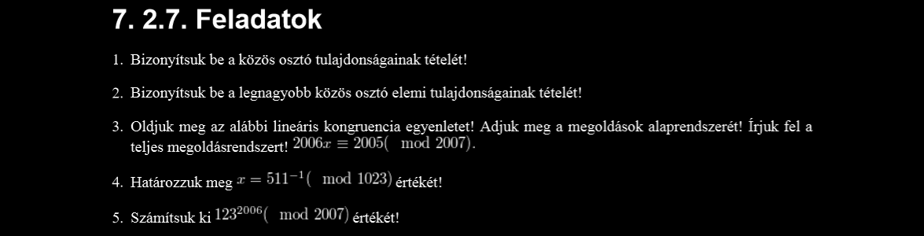
A feladatok kapcsán ismét csak le kell szögezni: bebizonyítani BPROF-szinten semmit nem kell, mert nem ez egy üzemmérnök feladat. Így az első két feladat értelemszerűen inkább MSC-szint, mint BSC. A határozzuk meg, számítsuk ki típusú feladatok elvileg lehetnének helyesek, de ezek kapcsán is quasi kötelező a valós élethelyzet részletgazdag felvázolása, ahogy az majd a munkavállalás kapcsán is értelmezési keretként hat a Hallgatóra. A tisztán elméleti megközelítéseknek nem lehet semmilyen érdemi szerepe egy gyakorlatorientált képzésben – még ennek feladatai kapcsán sem.
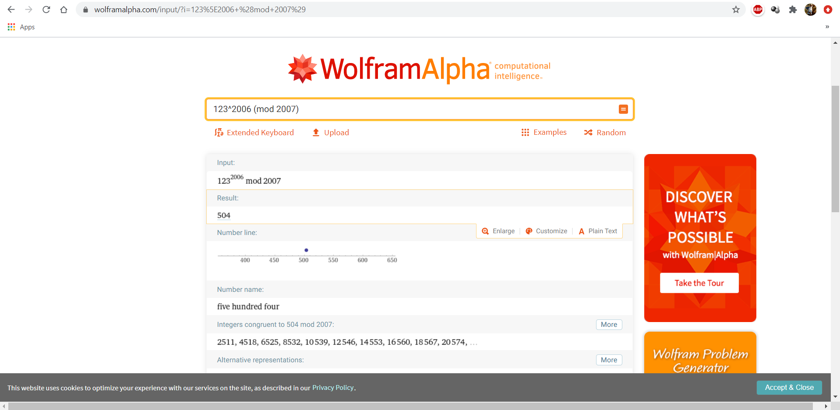
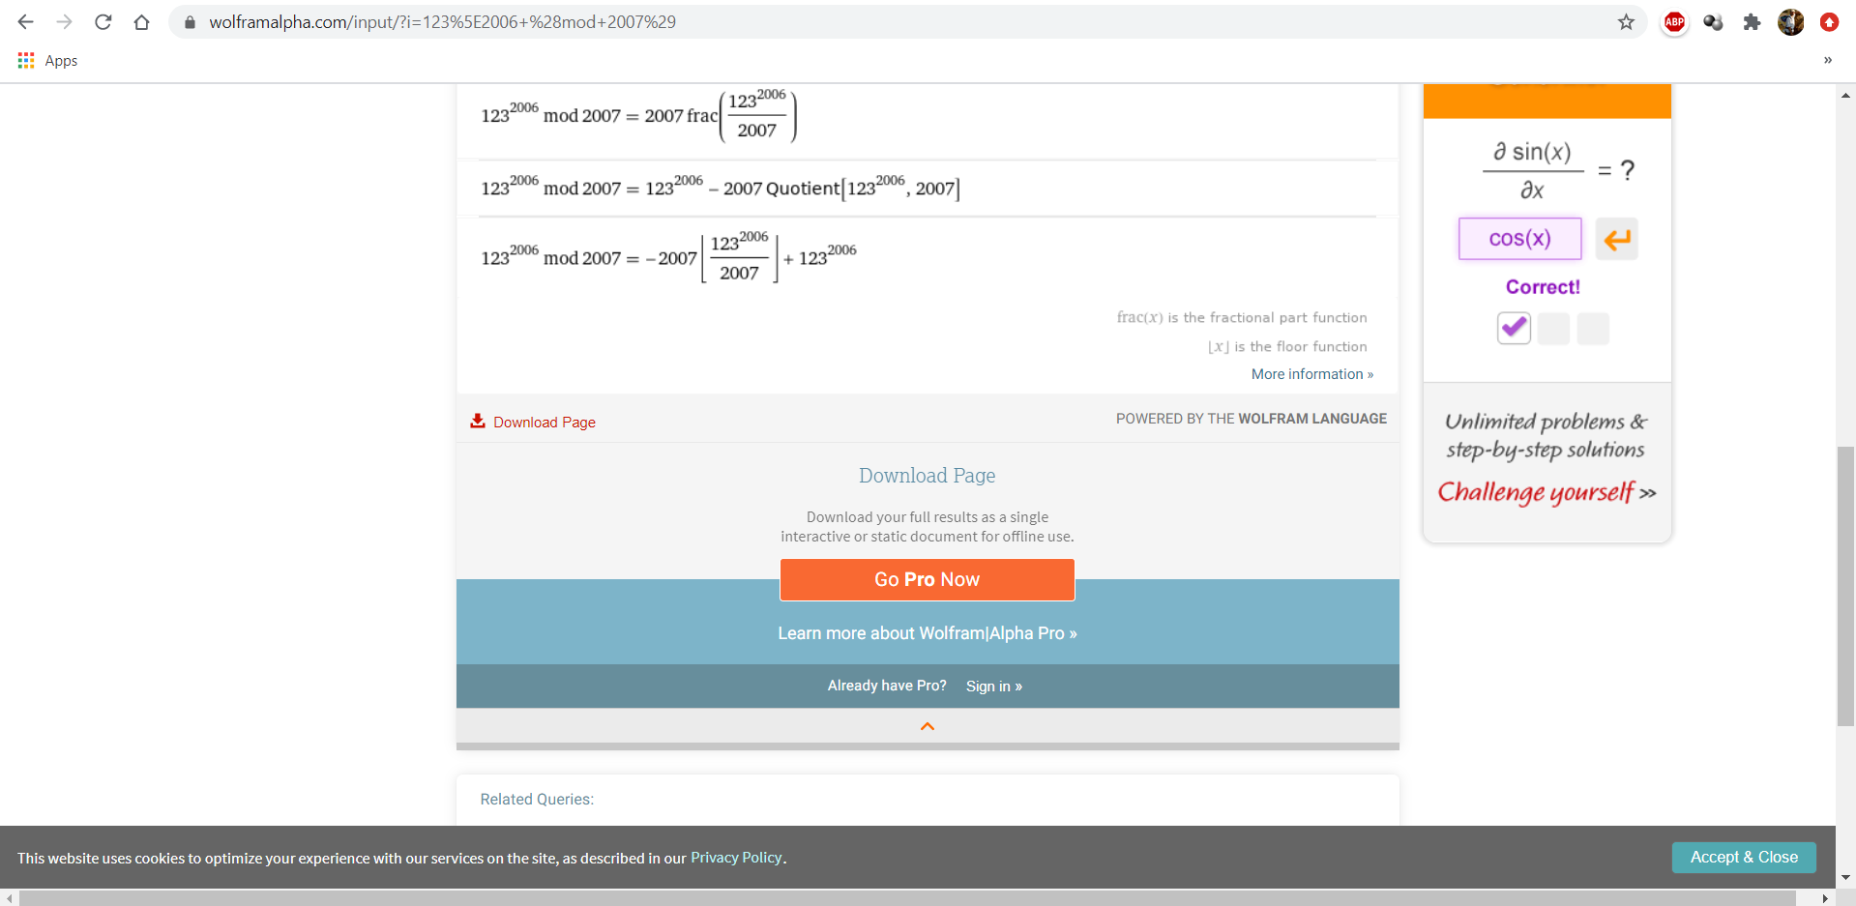
A Solver-alapúság kapcsán már jelzett ember-gép-szimbiózisnak természetesen nem csak az Excel Solver-re esetében van létjogosultsága, hanem pl. a Wolfram Alpha szolgáltatások kapcsán is, melyek pl. paraméteres URL-ként is meghívhatók: https://www.wolframalpha.com/input/?i=123%5E2006+%28mod+2007%29

Példa: A lényeg: osztás egy racionális prímszámmal
A fentebb jelzett fejezetek/alfejezetek értelmezése kapcsán egy kritikus Hallgató a következőképpen is összefoglalhatná a számára lényegesnek tűnő üzenetet: Ha gyorsabban akarunk keresni számokat, mint sem minden egyes keresett számértéket egyenként összehasonlítjuk az éppen rendelkezésre álló halmaz elemeivel, akkor mielőtt az első keresési kifejezést érvényesítenénk, előbb el kell osztani a keresés által érintett számokat egy racionális prímszámmal annak érdekében, hogy az osztások maradékát csoportképzésre használhassuk. A prímszám akkor racionális, ha a keresés alapját adó halmaz méretét elosztjuk az egy csoportba átlagosan tervezett elemek számával: pl. http://aszt.inf.elte.hu/~asvanyi/ad/ad1jegyzet.pdf#page=123
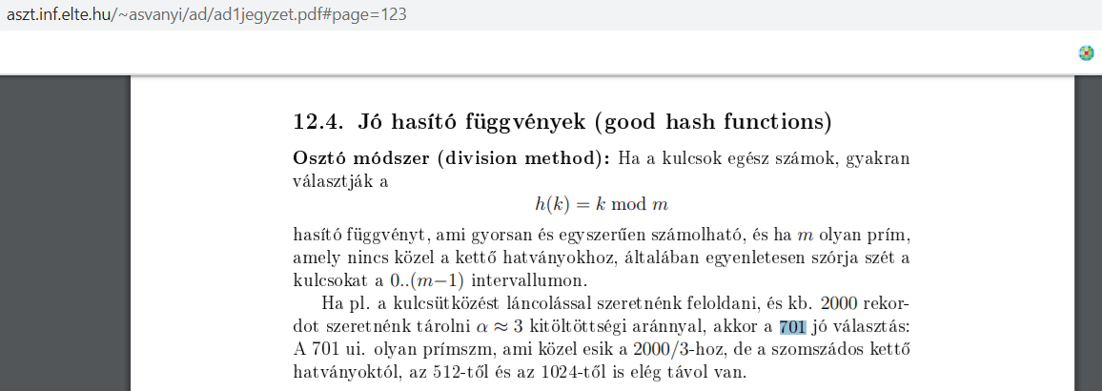
A mellékelt Excel-demo bemutatja a példában jelzett 2000 véletlenszámból álló mintán, vajon mekkora a keresési idők mértéke/aránya, ha véletlenszerűen választott 10 keresési kifejezést a klasszikus, mindent mindennel összevető eljárással (vö. macro) és a 701-gyel való osztás utáni megfelelő csoporton belüli kereséssel végzünk el, ill. aktiváljuk az Excel autoszűrőjét direktben.
További részletek: https://miau.my-x.hu/bprof/rnd2000_701_hash.xlsm
Mint az XLSM alapján látható: az Excel autoszűrőjét direkt módon megszólítva vagyunk a leggyorsabbak, ha eredménynek a szűrlet rekordszámát (1) tekintjük. A 701-es osztással ugyaneddig eljutni már több idő macro-alapon, s még nem beszélhetünk végleges találatról – amihez ugye még kellene a csoporton belüli keresés bármilyen módon is. A klasszikus út a leghosszabb – vélhetően hosszabb, mint a csoporton belüli kereséssel való kiegészítése a 701-es osztásra alapozó útnak.
Kérdés: az Excel mit is csinál pontosan az auto-szűrőre alapozó direkt kereséskor?
Konklúzió: Minden keretrendszerben a beépített megoldások vélhetően a leggyorsabbak, vagy csak nagyon nehezen verhetők meg…

Példa: Rendezés – nagyságrendi eltérésekkel
https://miau.my-x.hu/bprof/rendezes.xlsm
A fenti Excel-demo alapján a beépített rendezési megoldások és a manuális (semmilyen finomhangolást fel nem vállaló rendezés) futásidői között az eltérés több nagyságrendet is elér.
Kiemelendő: a beépített megoldások egymással szembeni versenypozícióit csak sok-sok mérés eredőjeként lehet meghatározni (vö. OAM – ahol objektumok a megoldási alternatívák, attribútumok a futásidő max, min, átlag, medián, szórás, stb.) – vagyis a lefutásiidő-halmaz idealitásának (mint új absztrakciónak = fogalomnak) mesterséges intelligencia-alapú értelmezése anti-diszkriminatív elvek alapján.
A mellékelt rendezes.xlsm megnyitja az utat a különféle rendezési logikák sebességének tesztelésére, természetesen csak akkor, ha ezeket valamilyen módon előállítottuk. Itt kell utalni egy fontos kérdésre az oktatásmódszertanok fejlődése kapcsán: Az adatszerkezetek és algoritmusok, az operációs rendszerek, a számítógép-architektúrák, sőt a matematika egyes témakörei nem függetleníthetők a programozást előkészítő gondolatvilágtól. A programozást megalapozó jegyzet (https://tananyagfejlesztes.mik.uni-pannon.hu/images/stories/vegleges_tananyagok/masodikreszlet/simon_a_progr_alapjai.pdf) kapcsán, ennek fejezetstruktúráját figyelve válik azonnal kézzel foghatóvá, hogy nincs szükség tantárgyi korlátokra, csak reális feladatokra a mindenkori tudásszinten racionálisan feldolgozható komplexitásokkal. A programozás kapcsán az egyik nagy oktatásmódszertani dilemma, lehet-e, kell-e, szabad-e, érdemes-e általános érvényűen (vö. pszeudo-nyelvek) közelíteni a programozáshoz, vagy azonnal szerezzünk valamilyen jártasságot egy adott programnyelvben?! Feloldja-e pl. az Excel-demok világa ezt a dilemmát? Lehet-e alternatív algoritmusokat macro-k nélkül modellezni? Vagy éppen, hogy a macro-zás megtanulása és az Excel macro-nélküli képességei együtt tekinthetők ideális oktatási keretrendszernek? Ezekre a kérdésekre mindenki maga kell, hogy megtalálja a választ - a személyre szabott oktatói/konduktori támogatásokra támaszkodva...
Konklúzió: Minden keretrendszerben a beépített megoldások vélhetően a leggyorsabbak, vagy csak nagyon nehezen verhetők meg…

Példa: Fák, gráfok
Az alapozó jegyzet kapcsán itt már csak a feladatok alfejezetire érdemes koncentrálni a just-in-time-tudásmenedzsment érdekében, hiszen ezek a feladatok teljes mértékben életidegenek, vegytiszták. Így kompenzációs gyakorlatként a BPROF-szintű képzés keretében fontosabb a hogyan helyett a hol, miért kérdéspár kezelése, vagyis egy példatár felállítása, ahol minden matematikai (pszeudo-nyelvi) megoldáshoz illő teljesen valóságos alkalmazási példából legalább egy, de lehetőség szerint minél több legyen megadva. S egy BPROF-Hallgató vizsgája abból áll, hogy demonstrálja képességet ismeretlen/új élethelyzetek ismert élethelyzetekhez való adaptálását illetően. Másként (sokkal nagyobb kihívásként) fogalmazva, arra a kérdésre kell hibátlanul válaszolni, vajon mely elméleti megoldás illik leginkább egy-egy új valóságélményhez?
Azért ajánlott ez a kompenzációs gyakorlat, mert az üzemmérnöktől nem azt várja el Megrendelője, alkalmazója, hogy új vegytiszta matematikai megoldást találjon, hanem „csak” azt, hogy a Megrendelő számára ott és akkor releváns problémához leginkább illő (már mások által feltalált) megoldást felismerje, s alkalmazni tudja (vagyis azt is ismerje, milyen olyan előmegoldások állnak rendelkezésre, melyeket már úm. csak testre kell szabni.)
Speciális kihívás: azt is illik felismernie egy jó BPROF-Hallgatónak, ha az általa megértett/ismert, de nem feltalált és nem bemagolt megoldások egyike sem illik a Megrendelő adott problémájához.

Mellékletek
További részletek: https://miau.my-x.hu/bprof
https://www.improgrammer.net/wp-content/uploads/2014/11/Sorting.gif
https://www.toptal.com/developers/sorting-algorithms
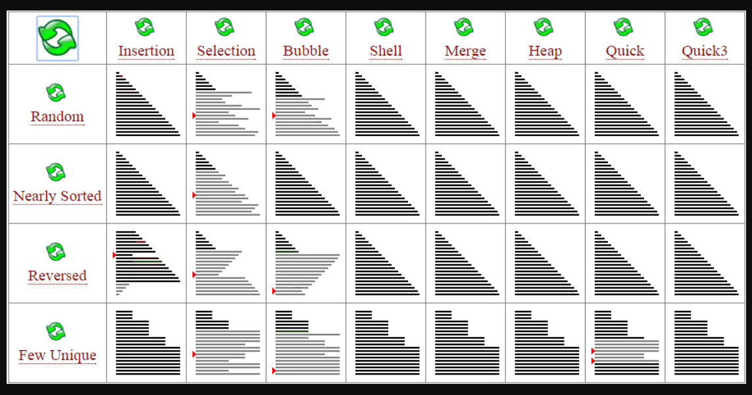
Vizuális érzékeltetése adott rendezési algoritmus futás-teljesítményének, logikájának
Potenciális feladat (klasszikus ujj-gyakorlat – sajnos azonban quasi valós-független): azonos algoritmus eltérő programnyelveken, alternatívákat megengedő módon történő megvalósítása után ezek teljesítmény-összehasonlítása. A feladat megoldása kapcsán várható eredmény: az eleve már több nyelven, s nyelvenként is alternatív megoldásokkal dolgozni tudó Hallgató valós életérzést szerez a kódok időigényt érintő hatásáról. BPROF-keretek között elégséges teljesítmény a tanult nyelveken egy lehetséges (hatásos) megoldás kialakítani tudása – s ez is csak gyakorló feladat, lévén a rendezés olyan mély alapvetés, mely úm. központilag kezelendő kihívás.

